|  |  |  |
| --- | --- | --- |
| КОМИТЕТ  РЕСПУБЛИКИ ТАТАРСТАН  ПО ОХРАНЕ ОБЪЕКТОВ КУЛЬТУРНОГО НАСЛЕДИЯ | 250px-Coat_of_Arms_of_Tatarstan | ТАТАРСТАН РЕСПУБЛИКАСЫНЫӉ МӘДӘНИ МИРАС ОБЪЕКТЛАРЫН САКЛАУ КОМИТЕТЫ |

**ПРИКАЗ БОЕРЫК**

|  |  |  |  |
| --- | --- | --- | --- |
|  |  | № |  |

г. Казань

Об утверждении границ территории объекта культурного наследия местного (муниципального) значения «Жилой дом», начало XX в., расположенного   
по адресу: Республика Татарстан, Чистопольский муниципальный район, г. Чистополь, ул. Тукая, 17

В соответствии с Федеральным законом от 25 июня 2002 года № 73-ФЗ   
«Об объектах культурного наследия (памятниках истории и культуры) народов Российской Федерации», Законом Республики Татарстан от 1 апреля 2005 года № 60-ЗРТ «Об объектах культурного наследия в Республике Татарстан»,   
в целях сохранения и государственной охраны объектов культурного наследия местного (муниципального) значения и их территорий, как объектов градостроительной деятельности особого регулирования, п р и к а з ы в а ю:

1. Утвердить границы территории объекта культурного наследия местного (муниципального) значения «Жилой дом», начало XX в., расположенного   
   по адресу: Республика Татарстан, Чистопольский муниципальный район,   
   г. Чистополь, ул. Тукая, 17, согласно приложению к настоящему приказу.

2. Отделу учета объектов культурного наследия и градостроительной деятельности обеспечить внесение сведений о границах территории объекта культурного наследия местного (муниципального) значения «Жилой дом», начало XX в., расположенного по адресу: Республика Татарстан, Чистопольский муниципальный район, г. Чистополь, ул. Тукая, 17, в единый государственный реестр объектов культурного наследия (памятников истории и культуры) народов Российской Федерации и в Единый государственный реестр недвижимости.

3. Контроль за исполнением настоящего приказа оставляю за собой.

Председатель И.Н. Гущин

Приложение к приказу   
Комитета Республики Татарстан  
по охране объектов культурного наследия   
от \_\_\_\_\_\_\_\_\_\_\_ 2023 № \_\_\_\_\_\_\_

**Границы территории**

объекта культурного наследия местного (муниципального) значения «Жилой дом», начало XX в., расположенного по адресу: Республика Татарстан, Чистопольский муниципальный район, г. Чистополь, ул. Тукая, 17

Карта (схема)

границ территории объекта культурного наследия местного (муниципального) значения «Жилой дом», начало XX в., расположенного по адресу: Республика Татарстан, Чистопольский муниципальный район, г. Чистополь, ул. Тукая, 17

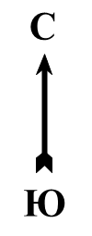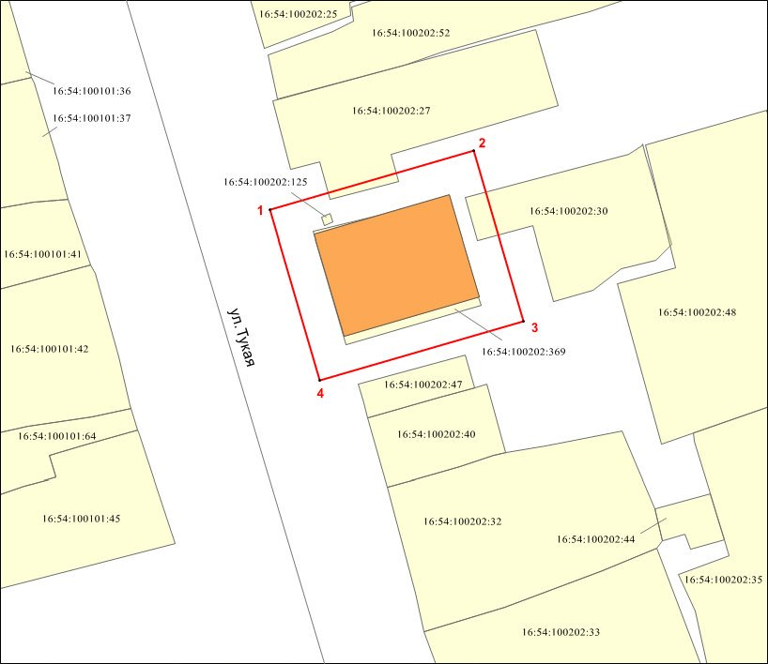

Масштаб 1:500

Используемые условные знаки и обозначения:

|  |  |
| --- | --- |
| 2 | – объект культурного наследия «Жилой дом», начало XX в. |
|  | – граница территории объекта культурного наследия |
|  | - граница земельного участка |
| **1 – 4** | − номер характерной точки границы территории объекта культурного наследия |
| 16:54:100202:369 | – кадастровый номер земельного участка |

Текстовое описание   
границ территории объекта культурного наследия местного (муниципального) значения «Жилой дом», начало XX в., расположенного по адресу: Республика Татарстан, Чистопольский муниципальный район, г. Чистополь, ул. Тукая, 17

Границы территории объекта культурного наследия местного (муниципального) значения «Жилой дом», начало XX в., расположенного   
по адресу: Республика Татарстан, Чистопольский муниципальный район,   
г. Чистополь, ул. Тукая, 17, проходят:

|  |  |  |
| --- | --- | --- |
| Прохождение границ | | Описание прохождения границ |
| от точки | до точки |
| 1 | 2 | от точки 1, расположенной в северо-восточном направлении на расстояние 23,80 метра до точки 2 |
| 2 | 3 | от точки 2, расположенной в юго-восточном направлении на расстояние 20,01 метра до точки 3 |
| 3 | 4 | от точки 3, расположенной в юго-западном направлении на расстояние 23,79 метра до точки 4 |
| 4 | 1 | от точки 4, расположенной в северо-западном направлении на расстояние 20,01 метра до точки 1 |

Таблица характерных точек

границ территории объекта культурного наследия местного (муниципального) значения «Жилой дом», начало XX в., расположенного   
по адресу: Республика Татарстан, Чистопольский муниципальный район,   
г. Чистополь, ул. Тукая, 17

|  |  |  |
| --- | --- | --- |
| № | Координаты характерных точек  в местной системе координат (МСК-16) | |
| X | Y |
| 1 | 429646.08 | 2211471.54 |
| 2 | 429652.68 | 2211494.41 |
| 3 | 429633.46 | 2211499.98 |
| 4 | 429626.86 | 2211477.12 |
| 1 | 429646.08 | 2211471.54 |